ONG CHANGEMENT SOCIAL BENIN
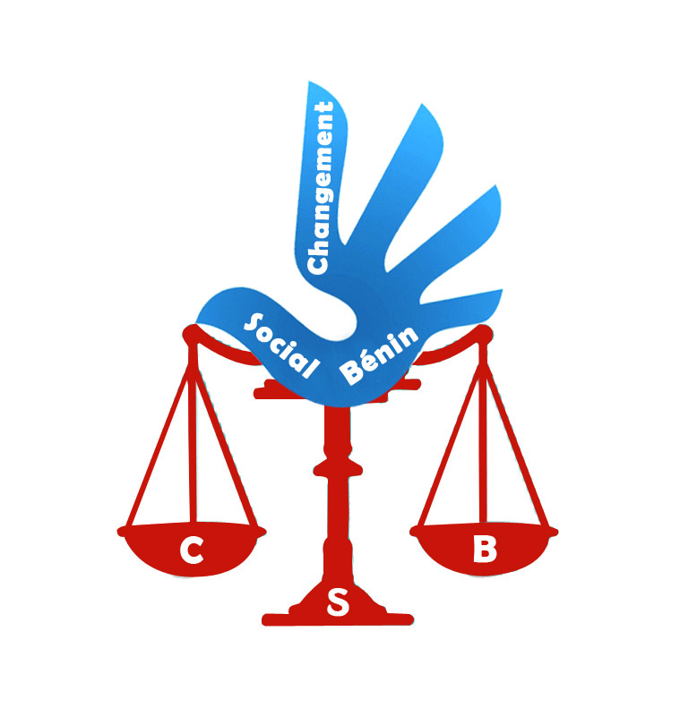

Contribution des organisations de la société civile à l'adoption de la Liste des Points à Traiter avant Rapport (LOIPR)
Examen du rapport soumis par le Bénin en application de l’article 29 de la Convention sur les Disparitions Forcées

Par :
Changement Social Bénin (CSB) est une Organisation Non Gouvernementale de promotion et de défense des droits humains créée et animée par de jeunes activistes depuis 2003 et accréditée du statut d’observateur auprès de la Commission Africaine des Droits de l’Homme et des Peuples.
En tant qu’ONG de promotion et de défense des droits humains, elle a pour vision : un Pays où les conditions sont créées pour satisfaire à tous les droits humains sans distinction aucune ; où Chaque citoyen peut se prévaloir de tous les droits énoncés dans la Déclaration Universelle des Droits de l’Homme et participer à la mise en place de leurs conditions de satisfaction.
Pour ce faire, l’organisation s’appuie, entre autres, sur le monitoring des droits humains à travers la Surveillance Documentation et le Rapportage (SDR), le plaidoyer et le lobbying, le reporting devant les organes de traités et le Conseil des Droits de l’Homme des Nations-Unies ainsi que les organes de traités régionaux.

- CONTEXTE GENERAL
Le droit à la vérité est souvent invoqué dans le contexte de violations flagrantes des droits de l'Homme et de violations graves du droit humanitaire. En cas d'exécutions sommaires, de disparitions forcées ou non, d'enlèvements d'enfants, de tortures, les victimes ou leurs proches exigent de savoir ce qui s'est passé. Le droit à la vérité signifie le droit de connaître la vérité absolue et complète quant aux événements qui ont eu lieu, aux circonstances spécifiques qui les ont entourées, et aux individus qui y ont participé, y compris les circonstances dans lesquelles les violations ont été commises et les raisons qui les ont motivées.
Le Bénin n’est pas juridiquement en marge du droit à la vérité en ce qui concerne les violations flagrantes des droits de l’homme et pour la dignité des victimes. Pour s’en convaincre, il faut convoquer la Constitution en vigueur, la législation nationale procédurale et répressive, la Charte Africaine des Droits de l’Homme et des Peuples, les Directives et principes sur le droit à un procès équitable et à l’assistance judiciaire en Afrique, les principes et lignes directrices des Nations Unies sur l’accès à l’assistance juridique dans le système de justice pénale, la Déclaration Universelle des Droits de l’Homme, le Pacte International relatif aux Droits Civils et Politiques et ses protocoles additionnels, la Convention des Nations Unies contre la torture et autres peines ou traitements cruels, inhumains ou dégradants, la Convention internationale pour la protection de toutes les personnes contre les disparitions forcées.
Au plan institutionnel, le Bénin dispose de Cours et tribunaux ainsi que de la Cour constitutionnelle et la Commission Béninoise des Droits de l’Homme sans oublier les mécanismes régionaux et internationaux de protection des droits humains pour lutter contre l’impunité et assurer le droit à la réparation.
Malgré toutes ces prédispositions normatives et institutionnelles, il faut observer que le droit à la vérité en ce qui concerne les violations flagrantes des droits de l’Homme et pour la dignité des victimes n’est pas toujours chose effective. Dans cette veine, s’inscrivent également les exécutions sommaires et extrajudiciaires qui sont assimilables à des disparitions forcées.
Le processus électoral des élections législatives du 28 avril 2019 a été émaillé de violations flagrantes des droits humains. Une telle situation avait induit une réaction de la Commission Africaine des Droits de l’Homme et des Peuples à travers l’adoption d’une résolution en date du 14 mai 2019. Cette Résolution avait entre autres recommandations « Exhorté le Gouvernement à ouvrir promptement une enquête sur les violations des droits de l’homme perpétrées pendant les affrontements pré et post-électoraux et à traduire en justice les présumés auteurs de ces actes ».
Par ailleurs, la même situation avait conduit le Comité des Nations Unies contre la torture, à l’occasion de l’examen du troisième rapport périodique du Bénin, à inviter l’État béninois à « mener sans délai des enquêtes impartiales et approfondies sur toute allégation d’usage excessif de la force, et à développer des lignes directrices claires sur le recours à la force et aux armes intégrant les principes de légitimité, de nécessité, de proportionnalité et de précaution. Il prie également l’État partie de rendre les dispositions législatives et réglementaires régissant le recours à la force conformes aux normes internationales, notamment aux Principes de base sur le recours à la force et l’utilisation des armes à feu par les responsables de l’application des lois adoptés par les Nations Unies en 1990 ».
À l’arrivée, l’on observera que ces recommandations n’ont pas connu d’application. En effet, le 31 octobre 2019, l’Assemblée Nationale a adopté la loi 2019-39 portant amnistie des faits criminels, délictuels et contraventionnels commis lors des élections législatives d’avril 2019. Aux termes de l’article 2 de cette loi, « Par application des dispositions de I'article 1er de la présente loi, toutes les procédures engagées sont dépourvues d'objet, les jugements ou arrêts prononcés non avenus et les personnes détenues à titre provisoire ou en exécution des jugements ou arrêts prononcés, sont mises en liberté si elles ne sont retenues pour autres causes légales ». Ainsi, en procédant de la sorte, l’État béninois a fait obstruction à la manifestation du droit à la vérité en ce qui concerne les violations flagrantes des droits de l’Homme et la dignité des victimes car le droit à la vérité suppose de connaître la vérité pleine et entière sur les Événements, leurs circonstances particulières et qui y a participé ainsi que la connaissance des circonstances dans lesquelles les violations ont eu lieu, ainsi que les raisons qui les ont motivées.
Dans son rapport d’activités de 2019, la Commission Béninoise des Droits de l’Homme avait recommandé à l’État béninois de « Mener des enquêtes indépendantes et opportunes sur les atteintes aux personnes notamment les exécutions observées pendant la période examinée et aux biens en établissant la responsabilité pleine et entière de tout individu responsable (…) ». Cependant, dans le rapport d’activités 2020-2021, la Commission Béninoise des Droits de l’Homme a fait observer que cette recommandation ne fut pas mise en œuvre. De plus, dans le même rapport, la Commission Béninoise des Droits de l’Homme a relevé, au cours du processus électoral de l’élection présidentielle de 2021, des cas de violations du droit à la vie ainsi que d’exécutions sommaires et extrajudiciaires.

À l’occasion du processus électoral sus évoqué, Changement Social Bénin a été alerté de cas d’arrestation et de détention de certaines personnes sans pour autant obtenir la facilitation des porteurs de responsabilité en vue d’en vérifier l’exactitude lors de son monitoring en milieu carcéral. Par ailleurs, du monitoring des droits humains en milieu carcéral effectué par Changement Social Bénin en 2021, il est ressorti des cas de détention provisoire arbitraire ou illégale. Au demeurant, même quand la Cour constitutionnelle déclare leur détention arbitraire, il y en a qui sont encore maintenues dans les liens de la détention. La Commission Béninois des Droits de l’Homme l’a d’ailleurs fait ressortir dans son rapport d’activités 2020-2021.
Enfin, il est à noter un renouement de la population avec les actes de vindicte populaire.
La présente liste de points à traiter soumise par Changement Social Bénin (CSB), vise à inviter le Comité des Disparitions Forcées à considérer les récents développements qui ont eu lieu dans l’État partie dans le prochain cycle d’examen périodique.
- RESUME DE LA LISTE DES POINTS A TRAITER
Mesures appropriées pour enquêter et poursuivre les responsables des actes assimilés à la disparition forcée (Article 3)
- Quel est l’état de mise en œuvre des recommandations formulées par la Commission Africaine des Droits de l’Homme et des Peuples dans sa résolution sur le Bénin en date du 14 mai 2019 ?
- Quelles sont les mesures prises pour mener des enquêtes impartiales et approfondies ainsi que des sanctions appropriées contre les agents chargés d’application des lois auteurs d’exécutions sommaires et extrajudiciaires lors des élections législatives de 2019 et présidentielle de 2021 ?
- Quelles sont les dispositions prises pour indemniser les ayant droits des victimes d’exécutions sommaires et extrajudiciaires ?
Incrimination de la disparition forcée dans la législation nationale (Article 4)
- Veuillez expliquer pourquoi la définition de la disparition forcée fournie par le code pénal n’a pas pris en compte ‘’ toute autre forme de privation de liberté ‘’ de même que le choix de fixer la consommation de l’infraction lorsqu’elle est réalisée ‘’ pendant une période prolongée ‘’ ?
Conditions de détention en cas de disparition forcée (Article 17)
- Veuillez fournir le dernier tableau de bord carcéral disponible présentant les capacités d’accueil de chaque établissement pénitentiaire et les taux d’occupation.
- Où en est l’Etat partie dans la prise du décret prévu à l’article 58 du code pénal et devant déterminer les modalités d’exécution de la peine de travail d’intérêt général ?
- Veuillez préciser où en est l’Etat partie dans la prise des décrets prévus aux articles 802 et 809 du code de procédure pénale.
Remise en liberté d’une personne qui en était privée (Article 21)
- Quelles sont les dispositions institutionnelles prises pour favoriser la mise en œuvre des peines alternatives à l’emprisonnement ?
- Quels sont les moyens logistiques offerts à la Chambre des Libertés et de la Détention pour les contrôles sur place du respect des délais légaux de détention provisoire ?
- Quelles sont les actions menées par l’Etat partie pour donner effet aux décisions de la Cour constitutionnelle constatant les détentions arbitraires et illégales ?
Prévention des cas de disparition forcée (Article 23)
- Quelles sont les mesures prises par l’Etat partie pour développer des lignes directrices claires sur le recours à la force et aux armes intégrant les principes de légitimité, de nécessité, de proportionnalité et de précaution ?
- Veuillez fournir le contenu de la formation que suivent les agents chargés de l’application des lois en vue de la prévention de la disparition forcée ?
- Quelles sont les actions menées par l’Etat partie pour prévenir et réprimer les actes de vindicte populaire ?
Droit à la réparation des victimes (Article 24)
- Où en est l’Etat partie dans la mise en place et le fonctionnement de la commission d’indemnisation des victimes de détention provisoire et de garde-à-vue abusives prévue par l’article 209 du code de procédure pénale ?

https://www.un.org/fr/observances/right-to-truth-day#:~:text=Le%2021%20d%C3%A9cembre%202010%2C%20l,pour%20la%20dignit%C3%A9%20des%20victimes.
https://www.achpr.org/fr_sessions/resolutions?id=439
Paragraphe 35 des observations finales du Comité adoptées le 15 mai 2019 https://tbinternet.ohchr.org/_layouts/15/treatybodyexternal/Download.aspx?symbolno=CAT%2fC%2fBEN%2fCO%2f3&Lang=fr
https://sgg.gouv.bj/recherche/?type=tout&begin=&end=&keywords=amnistie
https://www.un.org/fr/observances/right-to-truth-day#:~:text=Le%2021%20d%C3%A9cembre%202010%2C%20l,pour%20la%20dignit%C3%A9%20des%20victims.
https://cbdh.bj/home/wp-content/uploads/2022/03/RAPPORT-EDH-AU-BENIN-CBDH-2019.pdf
https://cbdh.bj/home/wp-content/uploads/2022/03/RAPPORT-EDH-BAT-Decembre-2021.pdf
Pages 17 à 22 du rapport
https://cbdh.bj/home/wp-content/uploads/2022/03/RAPPORT-EDH-BAT-Decembre-2021.pdf

